Sprints V y VI — Despliegue final y cierre del proyecto
Este documento consolida el registro de los dos últimos sprints de Hispania Atlas. El Sprint V llevó la solución a Azure y el Sprint VI cerró la unificación del patrimonio cultural, el endurecimiento de usabilidad y la documentación de entrega. Se reemplazan los borradores anteriores, que describían el despliegue como bloqueado y usaban nombres de recursos que no son los que quedaron creados.
La ventana registrada para ambos sprints es del 26 al 31 de octubre de 2026. El cierre técnico del despliegue se completó el 2 de noviembre de 2026, cuando la Web App respondió con datos reales y se repitió la prueba de humo.

Sprint V — Despliegue final en Azure
1. Sprint Planning
Objetivo: llevar la solución completa a Azure con coste cero, usando los niveles gratuitos disponibles. El backend se despliega como contenedor en una Web App Linux, la imagen se publica en Azure Container Registry y la base de datos es un PostgreSQL Flexible Server. El frontend se publica en Azure Static Web Apps.
ID | Historia / tarea | Puntos | Estado
T5-1 | Empaquetar el backend como imagen: build multi-stage JDK 25 → JRE 25 Alpine, usuario sin privilegios y puerto 8080. | 1 | Hecha
T5-2 | Publicar la imagen en ACR y crear la Web App Linux apuntando a ella. | 1 | Hecha
T5-3 | Inyectar configuración y secretos como app settings (DB_URL, DB_USER, DB_PASSWORD, JWT_SECRET, CORS_ALLOWED_ORIGINS, ADMIN_*). | 1 | Hecha
T5-4 | Aplicar las migraciones Flyway sobre PostgreSQL Flexible Server. | 1 | Hecha
T5-5 | Publicar el frontend y repetir la prueba de humo del Sprint IV. | 1 | En curso
Tabla 1. Historias del Sprint V (5 puntos).
2. Daily Sprint N° 5
Día 1. Se escribió el Dockerfile del backend con dos etapas: compilación con eclipse-temurin:25-jdk-alpine y ejecución con eclipse-temurin:25-jre-alpine. El proceso corre como usuario `spring` y escucha en el puerto que indique `PORT`, con 8080 por defecto. Se añadió `.dockerignore` para no copiar `target/` ni los ficheros locales.
Día 2. Se preparó el contenedor del frontend (node:22-alpine → nginx:alpine) con una configuración de nginx que sirve la SPA y reenvía `/api` al servicio `backend`. Se detectó que el build de producción incrusta la URL absoluta de Azure, de modo que el contenedor local llamaría a la nube: se añadió la configuración `docker` con `environment.docker.ts` y `apiBaseUrl: "/api"`.
Día 3. Se creó `docker-compose.yml` con tres servicios: `postgres:17-alpine` con volumen `pgdata` y healthcheck, el backend con las variables de entorno y el frontend en el puerto 8081. La dependencia del backend respecto al healthcheck evita que Flyway arranque antes de que la base acepte conexiones.
Día 4. La validación con Docker quedó bloqueada porque el daemon de Docker Desktop no respondía. Se verificó la sintaxis del compose y se documentó el bloqueo en lugar de dar la tarea por buena. El 2 de noviembre el daemon arrancó: se construyó la imagen del backend, `docker compose up --build` levantó PostgreSQL, backend y frontend, y se comprobaron `http://localhost:8080/api/countries`, `http://localhost:8081` y el reenvío `/api` de nginx, los tres con respuesta 200.
Día 5. Se definió el plan de recursos en Azure y se preparó el workflow de GitHub Actions: build de la imagen, push a ACR y actualización de la Web App. Se decidió usar App Service en lugar de Container Apps por coste y por simplicidad del plan gratuito.
3. Sprint Review
Resultado: la imagen del backend se publicó en `hispaniaatlasregistry.azurecr.io` y la Web App `hispania-backend` arrancó con ella. Flyway aplicó las migraciones V1 a V9 sobre `hispania-pg` y la API quedó disponible en `https://hispania-backend-exe4cyeahhg8c2de.westus3-01.azurewebsites.net`.
La prueba de humo se ejecutó contra la URL real y estos fueron los resultados:
Comprobación | Resultado | Qué demuestra
GET /api/countries | 200 | La API responde y la base tiene datos sembrados.
GET /api/places | 200 | El catálogo patrimonial se sirve desde PostgreSQL.
GET /api/expresiones | 200 | Las expresiones culturales están disponibles.
GET /api/patrimonios | 200 | El agregado de patrimonio compone lugar y expresiones.
GET /api/auth/yo sin token | 401 | La seguridad no quedó abierta por error.
POST /api/auth/login inválido | 401 | El error se devuelve como ApiError, no como traza.
POST /api/auth/registro inválido | 400 | La validación del servidor sigue activa.
OPTIONS preflight | 200 | CORS permite el origen de la Static Web App.
GET frontend publicado | 200 | La SPA responde y apunta al backend de Azure.
Tabla 2. Prueba de humo sobre Azure (2 de noviembre de 2026).
Quedó pendiente de publicar el bundle del frontend con las mejoras de usabilidad del Sprint VI. El publicado responde y apunta al backend correcto, pero no incluye todavía los cambios de accesibilidad y de estados de carga.
4. Sprint Retrospectiva
- Validar el daemon de Docker antes de comprometer una fecha de validación. El bloqueo del día 4 se habría detectado el día 1 con un `docker info`.
- Las credenciales sin valor por defecto convierten un despliegue incompleto en un fallo explícito: si falta `DB_PASSWORD` o `JWT_SECRET`, la aplicación no arranca a medias.
- El CORS se resuelve con el dominio real del frontend, no con un comodín; el preflight se probo antes de publicar la interfaz.
- Etiquetar la imagen y conservar la anterior permite volver atrás sin reconstruir.
- El plan Free F1 impone arranque en frío y 1 GB de memoria. Es suficiente para la demostración, pero hay que declararlo como límite y no presentarlo como capacidad de producción.
5. Burndown Chart Sprint V
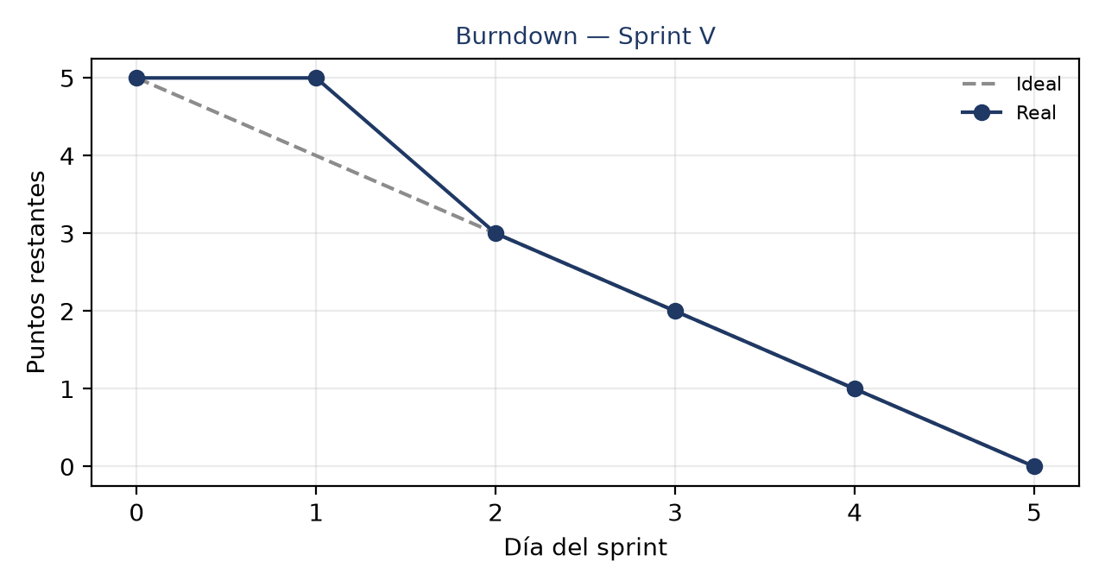
Figura 1. Burndown del Sprint V. El día 4 no se quema punto por el bloqueo de Docker; el cierre se completa al día siguiente.
Los valores se reconstruyeron al cierre a partir del estado de las historias. No se tomaron a diario, de modo que la curva refleja el avance real y no una estimación posterior maquillada.

Sprint VI — Unificación del patrimonio y cierre del proyecto
1. Sprint Planning
Objetivo: unificar la sección de cultura con la de patrimonios bajo un mismo agregado, endurecer la usabilidad con las heurísticas de Nielsen, documentar la evaluación y dejar el proyecto listo para la defensa.
ID | Historia / tarea | Puntos | Estado
T6-1 | Unificar patrimonio cultural: un solo agregado para lugares y expresiones, con vista integral y pestañas. | 2 | Hecha
T6-2 | Endurecer la usabilidad: estados de carga y error, confirmaciones, validación en línea, teclado y ARIA. | 2 | Hecha
T6-3 | Documentar la sección 3.1.11 con las ocho heurísticas y las pruebas transversales. | 1 | Hecha
T6-4 | Cerrar y defender el proyecto: guía de demostración, README y checklist. | 1 | Hecha
Tabla 3. Historias del Sprint VI (6 puntos).
2. Daily Sprint N° 6
Día 1. Se definió el patrimonio cultural como agregado raíz: lugares con categoría PATRIMONIO, ARQUEOLOGIA, HISTORICO o GASTRONOMICO y expresiones culturales asociadas. La palabra "patrimonio" deja de designar solo una categoría y pasa a nombrar el conjunto.
Día 2. Se auditó la vista de cultura: filtros, pestañas, estados vacíos y carga. Se detectó que la lista vacía se confundía con la carga en curso y que los filtros no se podían limpiar de una vez.
Día 3. Se revisó el backend: `PatrimonioService` compone lugares y expresiones, y `PatrimonioController` expone `/api/patrimonios`. Se comprobó que el DTO no filtra entidades y que la ruta es pública de solo lectura.
Día 4. Se aplicó la pasada de usabilidad sobre el frontend: diálogo de confirmación accesible, enlace de salto al contenido, foco visible, validación en línea en registro y lugares, atajos de teclado en el buscador y en el menú de cuenta, y respeto por `prefers-reduced-motion`.
Día 5. Se ejecutaron las suites, se generó la documentación y se preparó la guía de demostración. Se añadieron pruebas para las etiquetas legibles, que son la traducción entre los enums del backend y la interfaz.
3. Sprint Review
Resultado: la sección de patrimonio quedó unificada y la evaluación heurística dejó 37 hallazgos, todos corregidos en la capa de presentación. El documento `3.1.11. Pruebas de Usabilidad - Heurística de Nielsen.docx` recoge las ocho heurísticas, las pruebas de escalabilidad, confiabilidad, seguridad e integración, y el anexo de evidencias.
Entregable | Estado | Evidencia
Patrimonio unificado | Hecho | `features/cultura`, `PatrimonioController`, `PatrimonioService`
Usabilidad (8 heurísticas) | Hecho | 37 hallazgos corregidos en componentes y estilos
Documento 3.1.11 | Hecho | 16 tablas, 121 filas, anexo de archivos
Pruebas de frontend | 41 en verde | `roles.spec.ts`, `slug.spec.ts`, `expressions.service.spec.ts`, `labels.spec.ts`
Pruebas de backend | 150 en verde | `mvnw test`
Guía de demostración | Hecho | `DEMO_CHECKLIST.md`
README de despliegue | Hecho | `README.md`
Frontend con las mejoras publicado | Pendiente | Requiere volver a desplegar el bundle en la Static Web App
Tabla 4. Entregables del Sprint VI.
Las mejoras de usabilidad no se quedaron en el documento: cada hallazgo se corrigió en el código. La compilación de producción termina en unos 17 s con la configuración `docker` y en unos 6 s con la de producción, y el bundle inicial queda en 908,93 kB (232,54 kB transferidos), dentro del presupuesto de 1 MB.
4. Sprint Retrospectiva
- Definir el criterio de aceptación antes de fusionar dos conceptos evita discutir después si algo "es cultura o es patrimonio".
- La usabilidad se documenta con evidencia del repositorio y del comportamiento observado; no se inventan métricas de personas usuarias que no se midieron.
- Las pruebas de las utilidades nuevas (`labels.spec.ts`) impiden que una categoría se quede sin traducir cuando el backend añada otra.
- Un despliegue no está cerrado hasta que el frontend publicado usa el bundle correcto: el backend puede estar en verde y la interfaz seguir mostrando la versión anterior.
- El presupuesto de tamaño del bundle hay que vigilarlo en cada build; subirlo sin motivo esconde el crecimiento real.
5. Burndown Chart Sprint VI
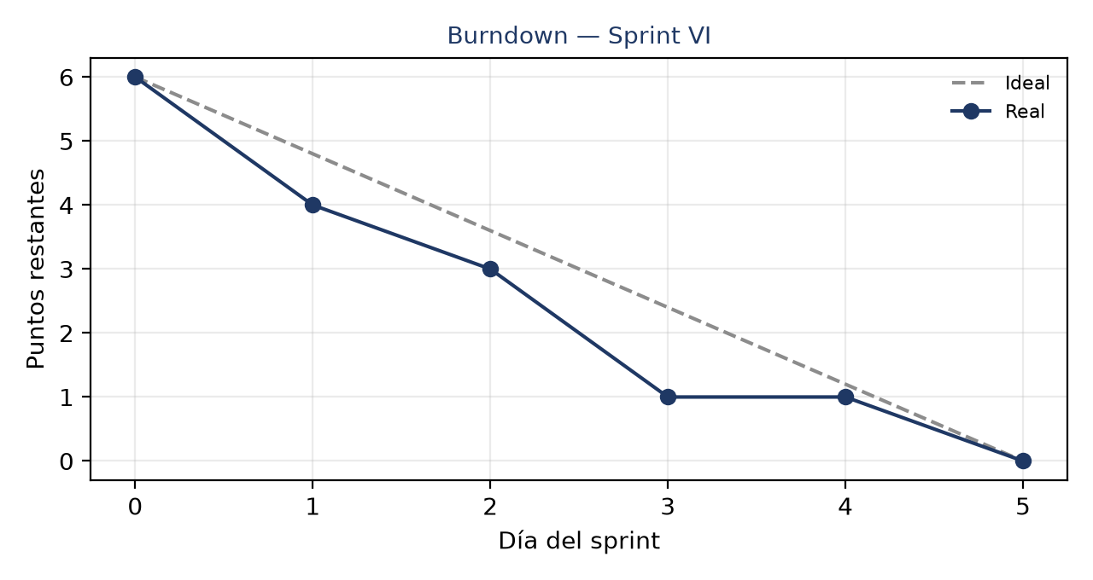
Figura 2. Burndown del Sprint VI. La meseta del día 4 corresponde a la pasada de usabilidad, que no cierra historias hasta que se ejecutan las pruebas.

Estado final y evidencias
Componente | Estado | Detalle
Backend en Azure | Operativo | Web App Linux `hispania-backend`, imagen `hispania-backend:latest` desde ACR.
Base de datos | Operativa | PostgreSQL Flexible Server `hispania-pg` (v17), migraciones V1–V9 aplicadas.
Frontend en Azure | Operativo, desactualizado | Static Web App `delightful-dune-03f28690f`; apunta al backend correcto, pero sirve un bundle anterior a las mejoras de usabilidad.
Repositorio | Sin publicar | Los cambios están en la rama local y no se ha hecho push.
Tabla 5. Estado de los componentes al cierre del Sprint VI.
URLs de referencia: backend `https://hispania-backend-exe4cyeahhg8c2de.westus3-01.azurewebsites.net/api` y frontend `https://delightful-dune-03f28690f.4.azurestaticapps.net`.
El siguiente paso, fuera del alcance de estos dos sprints, es volver a publicar el frontend con el bundle actual y repetir la prueba de humo completa con una cuenta COLABORADOR y una USUARIO, incluida la escritura de un lugar y la aprobación de una propuesta.

